建设工程规划许可批后公告牌
建设项目名称 | 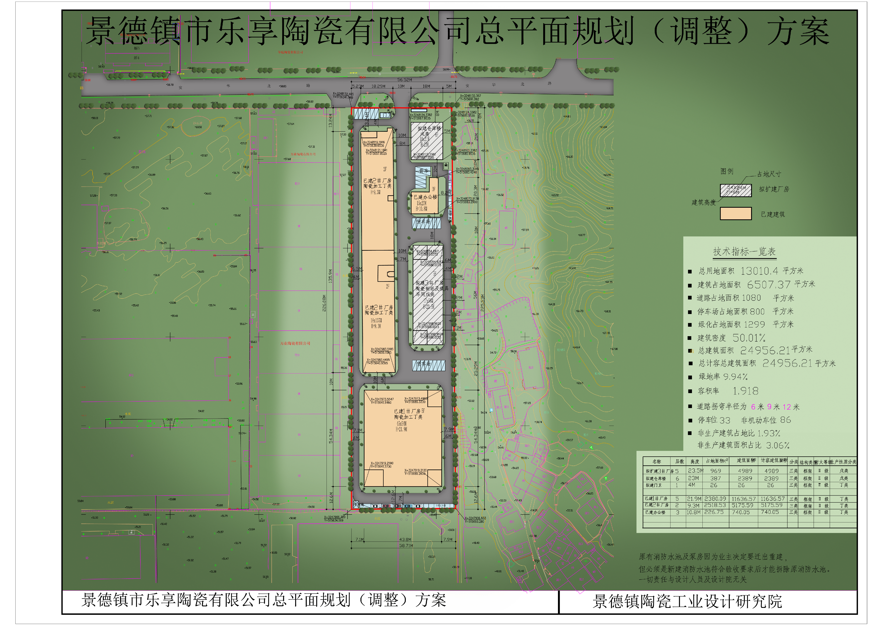  景德镇市乐享陶瓷有限公司3号厂房1号仓储扩建项目 | 总平面图
建设单位 | 景德镇市乐享陶瓷有限公司 | 总平面图
建设工程规划许可证号 | 建字第3602222024GG0065437号 | 总平面图
建设用地面积 | 13101.4㎡ | 总平面图
建设规模 | 总建筑面积：7378㎡ | 总平面图
容积率 | 1.918 | 总平面图
建筑密度 | 50.01% | 总平面图
绿地率 | 9.94% | 实景航拍鸟瞰效果图：  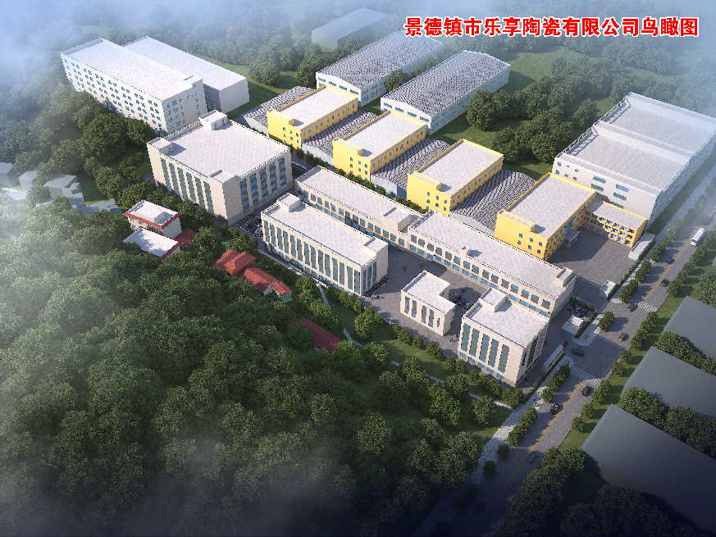
公建配套要求 | 满足国家规范规程要求
建筑功能 | 工业
联系电话 | 0798-8259075
举报监督电话 | 12319

